**Кеңөткел негізгі мектебі**

|  |  |  |  |  |
| --- | --- | --- | --- | --- |
| № | Наименование труд. коллектива | Дата и место проведения | Контингент  Кол-во участников | Ф.И.О.докладчика  Должность |
| 1 | Кеңөткел негізгі мектебі | 13.02.2017 | 50 | Библиотекарь  Есенова Ш.М. |

2017 жылдың 31 қаңтарында Елбасы «Қазақстанның үшінші жаңғыруы жаһандық бәсекеге қабілеттілік» атты Қазақстан халқына жолдауын жолдады.Мемлекет басшысы қазір кезекті маңызды белестің алдында тұрғанымызды атап өтті.Жолдау қаңтардың 31-де жарияланды. Осыған орай мектеп оқушылары және мектеп ұжымы Елбасының Жолдауымен толық таныстырылды.

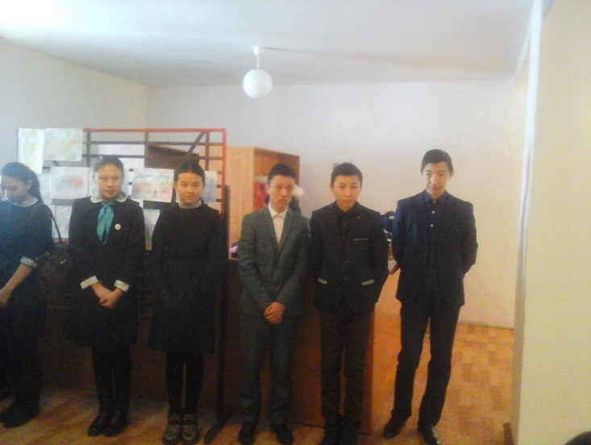

Мектеп кітапханашысы Есенова Шолпан Мырзағалиқызы Жолдау бойынша баяндама оқыды.